Báo cáo thực hành Lab 2

Họ và tên | Nguyễn Gia Bảo
MSSV | 22520109
Lớp | IT012.O13.1
Giảng viên | Trần Đại Dương

2. Thực hành

2.1 Mô phỏng ALU
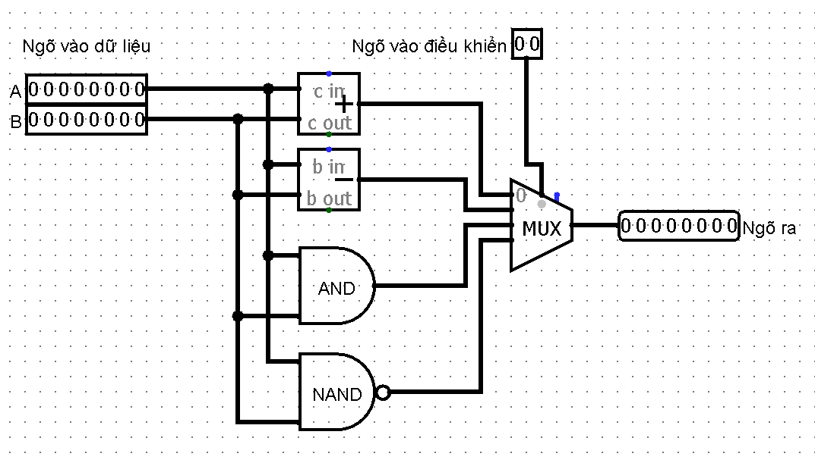
Hình 2.1/ Mạch ALU
Giả sử ta có A = 00110011 và B = 01010101, ta có bảng sau:
A | B | Ngõ vào điều khiển | Ngõ ra
00110011 | 01010101 | 00 | 10001000
00110011 | 01010101 | 01 | 11011110
00110011 | 01010101 | 10 | 00010001
00110011 | 01010101 | 11 | 11101110

2.2Mô phỏng register files gồm 4 thanh ghi 8bit
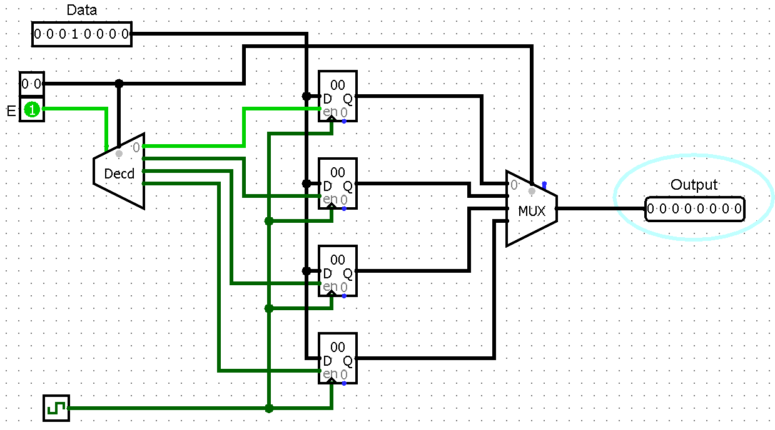
Hình 2.2/ Cấu trúc register files gồm 4 thanh ghi 8bit
Ta có bảng giá trị sau:
CLK | E | Output
- | 0 | Giá trị lưu ở thanh ghi tương ứng với giá trị của cổng select của Decd
- | 1 | Giá trị lưu ở thanh ghi tương ứng với giá trị của cổng select của Decd
↑ | 0 | Giá trị lưu ở thanh ghi tương ứng với giá trị của cổng select của Decd
↑ | 1 | Data

Kết luận:
- CLK tiêu cực: Giá trị DATA sẽ không được ghi vào thanh ghi tương ứng theo giá trị của ADD, OUT sẽ có giá trị đang lưu trong thanh ghi tương ứng với giá trị của ADD.

- CLK tích cực: Khi E có giá trị là 1, giá trị DATA sẽ được ghi vào thanh ghi tương ứng theo giá trị của ADD, OUT sẽ có giá trị được ghi vào. Khi E có giá trị là 0, giá trị bên trong thanh ghi tương ứng với giá trị của ADD sẽ được xuất ra OUT.

3.Bài tập

3.1 Cải tiến ALU với các phép toán: A + B, A + 1, A – B, A – 1, A AND B, A OR B, NOT A, A XOR B
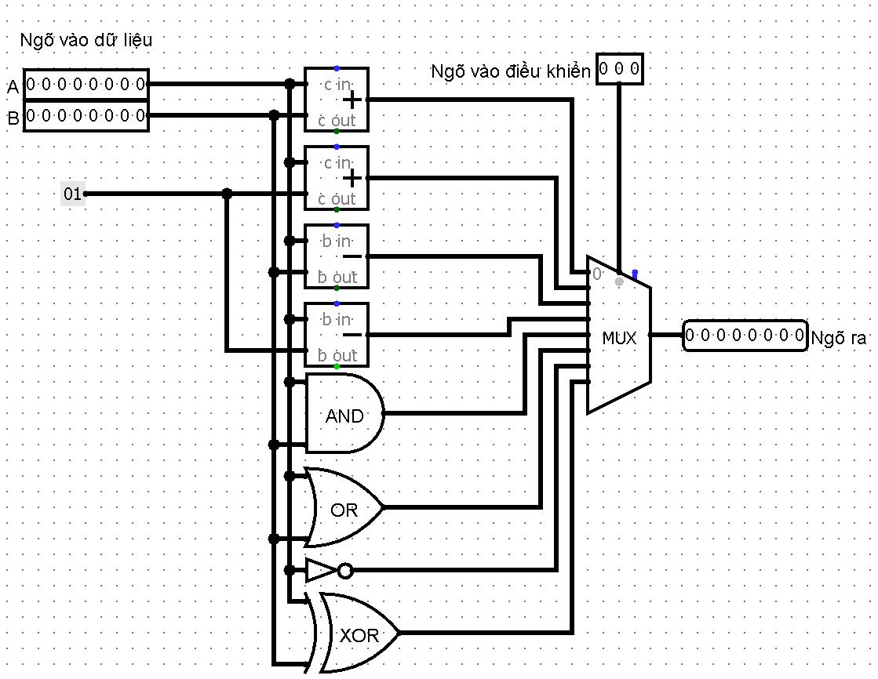
Hình 3.1/ ALU được cải tiến để chạy được các phép toán tương ứng

Giả sử A = 00110011 và B = 01010101, ta có bảng sau:
Ngõ vào điều khiển | Ngõ ra
000 | 10001000
001 | 00110100
010 | 11011110
011 | 00110010
100 | 00010001
101 | 01110111
110 | 11001100
111 | 01100110

3.2/ Thiết kế và mô phỏng lại Register Files với địa chỉ xuất riêng với địa chỉ ghi?

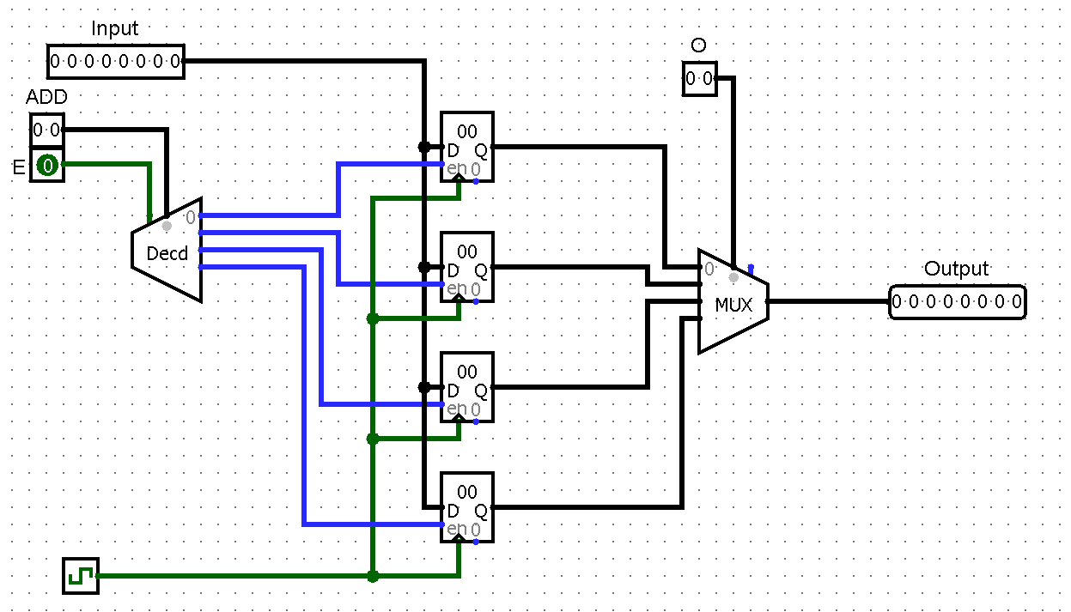
Hình 3.2/ Register Files với địa chỉ xuất riêng với địa chỉ ghi

Ta có bảng chân trị sau:
CLK | E | Output
- | 0 | Giá trị lưu ở thanh ghi tương ứng với giá trị của cổng select của MUX
- | 1 | Giá trị lưu ở thanh ghi tương ứng với giá trị của cổng select của MUX
↑ | 0 | Giá trị lưu ở thanh ghi tương ứng với giá trị của cổng select của MUX
↑ | 1 | Giá trị lưu ở thanh ghi tương ứng với giá trị của cổng select của MUX

Nhận xét:
- Khi CLK tích cực và E có giá trị là 1, giá trị Input sẽ được ghi vào thanh ghi tương ứng với giá trị của ADD, Output sẽ có giá trị đang lưu trong thanh ghi tương ứng với giá trị của O.
- Khi CLK tiêu cực hoặc E có giá trị là 0, giá trị Input sẽ không được ghi vào thanh ghi tương ứng theo giá trị của ADD, Output sẽ có giá trị đang lưu trong thanh ghi tương ứng với giá trị của O

